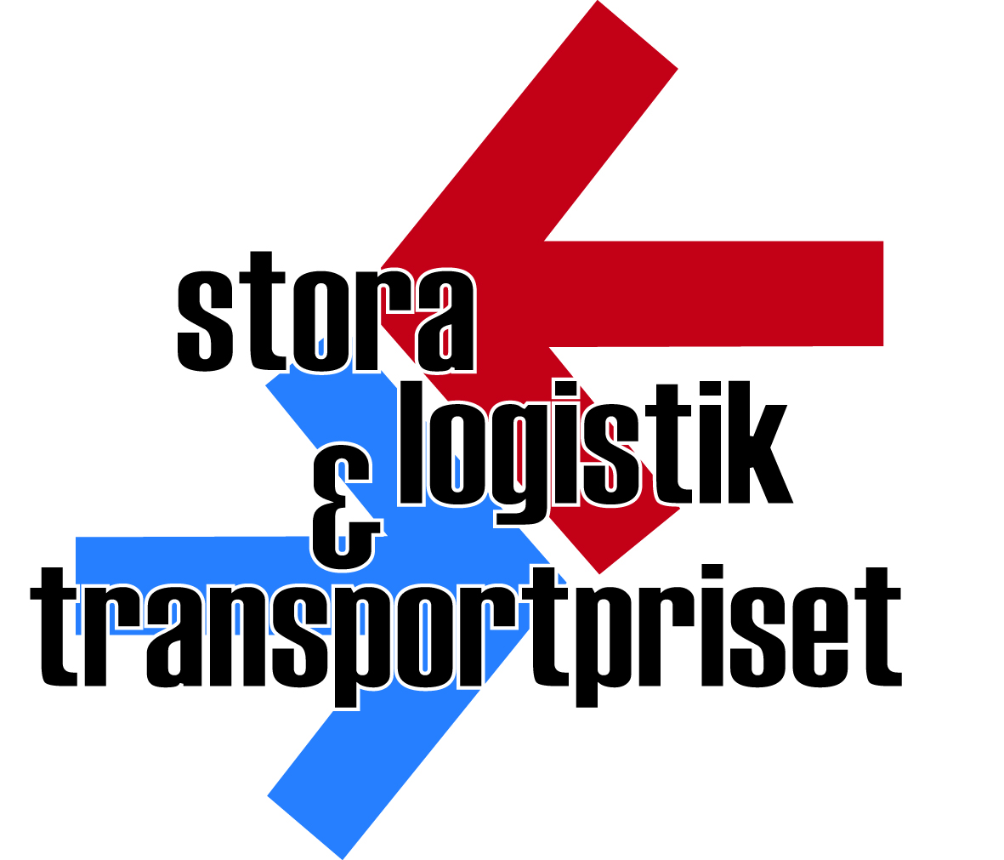

Nyinstiftat pris delas ut på Logistik & Transport
2009-05-25

Årets vinnare av Stora Logistik och Transportpriset kommer att presenteras på Logistik & Transport-mässan den 27 maj.
I samband med årets stora branschmötesplats – Logistik & Transport i Göteborg den 26–28 maj – kommer mässans officiella mediepartner Transport iDag/ Logistik iDag att för första gången dela ut Stora Logistik- och Transportpriset i tio olika kategorier.
Tidningarna som står bakom priset vill på detta sätt lyfta fram goda exempel och föredömen inom logistik- och godstransportsektorn.
Ett 70-tal nomineringar har kommit in i de tio kategorierna. Jurygrupperna har valt ut tre nominerade i varje kategori som har gått vidare till finalomgång. Stora Logistik- och Transportpriset delas ut i följande kategorier:
• Årets Innovation – Tågfrakt
• Årets Innovation – Flygfrakt
• Årets Innovation – Sjöfart
• Årets Innovation – Vägtransporter
• Årets 3PL-företag
• Årets Entreprenör
• Årets Materialhanteringslösning
• Årets Miljösatsning
• Årets Säkerhetslösning
• Årets Kvinnliga Förebild
Logistik & Transport innehåller i år en omfattande utställning och ett fullmatat konferensprogram där bl.a. Näringsdepartementets logistikforums öppna möte hålls. Utställningsytan är större i år jämfört med 2008.126 utställare finns på plats, vilket är betydligt fler jämfört med förra året (111 utställare).

Mer information
Carin Wikström, projektledare Stora Logistik & Transportpriset 2009, tel 08-522 253 04 eller 070-664 35 79.
Anders Karlsson, chefredaktör Transport iDag & Logistik iDag, tel 070-580 27 49
Jan Nilsson, projektledare Logistik & Transport 2009, Svenska mässan, tel 031-708 86 64 eller mobil: 0733-57 89 11.
Stora Logistik & Transportprisets hemsida: www.sltp.transportnet.se Anmälan till branschfesten på Logistik & Transport kan göras på www.logistik.to

Transport iDag & Logistik iDag täcker tillsammans in hela transport- och logistikbranschen Tidningarna ges ut av Mentor Communications AB, ett helägt dotterbolag inom Mentor Onlinekoncernen. Mentor Online AB är Skandinaviens ledande leverantör av branschinriktad information mellan företag. Mentor besitter unik kompetens när det gäller att samla in, analysera, värdera, kommentera och sprida kvalificerad branschinformation till beslutsfattare i näringsliv och förvaltning. Informationsspridningen sker genom facktidningar, events, specialnummer, utbildningssatsningar samt genom en samling vertikala internetportaler under huvudportalen www.mentoronline.se.

